

**ĐẠI HỌC ĐÀ NẴNG**

**TRƯỜNG ĐẠI HỌC BÁCH KHOA**

**KHOA CÔNG NGHỆ THÔNG TIN**



**BÁO CÁO**

**ĐỒ ÁN CÔNG NGHỆ PHẦN MỀM**

**ĐỀ TÀI: Quản lí nhà sách**

**GIẢNG VIÊN HƯỚNG DẪN**

**TS. Lê Thị Mỹ Hạnh**

**SINH VIÊN THỰC HIỆN**

**Họ tên Lớp sinh hoạt**

**1. Bùi Thị Hà Tiên 19TCLC_DT4**

**2. Trần Viết Trường 19TCLC_DT4**

**3. Hoàng Hải Yến 19TCLC_DT5**

**4. Mai Thế Dũng 18TCLC_DT1**

**Đà Nẵng, 08/2021**

# LỜI NÓI ĐẦU

Những năm gần đây, vai trò của hệ thống thông tin trong doanh nghiệp đang càng ngày lớn mạnh. Từ chỗ chỉ sử dụng để hỗ trợ một số hoạt động trong văn phòng, hệ thông thông tin đã trở nên có vai trò chiến lược trong doanh nghiệp. Đặc biệt những thành tựu trong công nghệ thông tin đã khiến doanh nghiệp ngày càng chú ý hơn tới việc áp dụng nó để gia tăng ưu thế cạnh tranh và tạo cơ hội cho mình. Hiện nay trào lưu ứng dụng thành tựu công nghệ thông tin không chỉ giới hạn trong chỉ danh nghiệp lớn tầm cỡ đa quốc gia, mà còn lan rộng trong tất cả doanh nghiệp, kể cả những doanh nghiệp vừa và nhỏ ở những nước đang phát triển.

Tuy nhiên việc ứng dụng thành tựu công nghệ thông tin không phải đơn giản, ngay với cả những doanh nghiệp lớn, dồi dào nguồn tài lực, nhân lực và kinh nghiệm. Một ứng dụng thành công trong doanh nghiệp này cũng chưa chắc thành công trong doanh nghiệp khác. Vì vậy đề tải của nhóm em là Quản lí nhà sách để có cái nhìn sâu hơn, thực tế hơn về việc ứng dụng hệ thống thông tin trong hoạt động nghiệp vụ trong doanh nghiệp. Từ đó nhóm rút ra được mặt ưu, khuyết của hệ thống, kinh nghiệm triển khai ứng dụng và các mặt về đạo đức, xã hội trong hệ thống thông tin quản lí. Vì thời gian thực hiện không nhiều, nên chắc chắn còn nhiều thiếu sót, mong được thầy/cô hướng dẫn thêm.

Trân trọng cảm ơn!

**MỤC LỤC**

LỜI NÓI ĐẦU 4

1. Hiện trạng và Yêu cầu 7

1.1 Hiện trạng: 7

1.2 Các biểu mẫu thống kê: 7

Mô hình hóa yêu cầu 9

1.2.1 Sơ đồ Use Case 9

1.2.2 Mô tả các thành phần 10

2. Phân tích 12

2.1 Phát hiện thực thể 12

2.1.1 Danh sách thực thể 12

2.2 Mô hình ERD (CDM) 13

2.2.1 Sơ đồ CDM QLHS 13

2.3 Sơ đồ luồng dữ liệu : 14

2.3.1 Nhập sách: 14

2.3.2 Quản lý thông tin kho sách: 15

2.3.3 Xem báo cáo tháng: 16

2.3.4 Tra cứu thông tin sách, khách hàng: 16

2.3.5 Lập hoá đơn, xuất hoá đơn: 17

3. Thiết kế 18

3.1 Thiết kế dữ liệu 18

3.1.1 Mô hình vật lý 18

3.1.2 Danh sách các đối tượng 18

4. Thiết kế giao diện 19

4.1 Thiết kế giao diện đăng nhập 19

4.2 Giao diện quản lí 19

4.2.1 Salesman 19

4.2.2 Admin 20

4.2.3 Thu ngân 24

Book management 26

5. Cài đặt thử nghiệm 27

5.1 Cài đặt 27

6. Tổng kết 29

6.1 Kết quả đạt được 29

6.2 Đánh giá ưu, khuyết điểm 29

6.2.1 Ưu điểm: 29

6.2.2 Khuyết điểm: 29

6.3 Hướng phát triển tương lai 29

# Hiện trạng và Yêu cầu

## Hiện trạng:

* Giới thiệu về thế giới thực liên quan
* Mô tả quy trình các công việc liên quan đến đề tài
* Mô tả các mẩu biểu có liên quan
* Mô tả các quy định ràng buộc có liên quan
* Mô tả các quy định công thức tính có liên quan

Sách quốc văn với nhiều thể loại đa dạng như sách giáo khoa – tham khảo, giáo trình, sách học ngữ, từ điển, sách tham khảo thuộc nhiều chuyên ngành phong phú: văn học, tâm lý – giáo dục, khoa học kỹ thuật, khoa học kinh tế - xã hội, khoa học thường thức, sách phong thủy, nghệ thuật sống, danh ngôn, sách thiếu nhi, truyện tranh, truyện đọc, từ điển, công nghệ thông tin, khoa học – kỹ thuật, nấu ăn, làm đẹp...  của nhiều Nhà xuất bản, nhà cung cấp sách có uy tín như: NXB Trẻ, Giáo Dục, Kim Đồng, Văn hóa -Văn Nghệ, Tổng hợp TP.HCM, Chính Trị Quốc Gia…

Sách ngoại văn bao gồm: từ điển, giáo trình, tham khảo, truyện tranh thiếu nhi , sách học ngữ, từ vựng, ngữ pháp, luyện thi TOEFL, TOEIC, IELS…được nhập từ các NXB nước ngoài như*:* Cambridge, Mc Graw-Hill, Pearson Education, Oxford, Macmillan, Cengage Learning…

Yêu cầu:

Danh sách các công việc sẽ được hỗ trợ thực hiện trên máy tính (dựa theo tóm tắt yêu cầu đã cho).

Chương trình cho phép:

* Đăng nhập: để vô màn hình của thu ngân, quản lí hoặc thủ kho.
* Lập phiếu nhập sách: Nhập danh sách các cuốn sách sẽ được đưa vào kho lưu trữ dữ liệu. Thông tin nhập sách gồm: Tên sách, thể loại, tác giả, số lượng.
* Quản lý sách: xoá, sửa sách.
* Lập hoá đơn bán sách: Ghi hoá đơn tính tiền cho khách hàng.
* Tra cứu sách: Tìm kiếm sách, hoá đơn, khách hàng đang lưu trữ bằng cách nhập từ khoá.
* Quản lý quy định: dùng để sửa, thay đổi quy định được áp dụng trong nhà sách.
* Lập báo cáo tháng: bao gồm báo cáo công nợ và báo cáo tồn

## Các biểu mẫu thống kê:

Biểu mẫu 1

| **BM1** | | **Hóa Đơn Nhập Sách** | | | |
| --- | --- | --- | --- | --- | --- |
| Ngày nhập :…………………………………… | | | | | |
| **STT** | **Sách** | | **Thể loại** | **Tác giả** | **Số lượng** |
| 1 |  | |  |  |  |
| 2 |  | |  |  |  |

Biểu mẫu 2

| **BM2** | | **Hóa Đơn Bán Sách** | | | | |
| --- | --- | --- | --- | --- | --- | --- |
| Họ và tên khách hàng :…………………. | | | | Ngày lập hóa đơn :………………………………….. | | |
| **STT** | **Sách** | | **Thể loại** | | **Số lượng** | **Đơn giá** |
| 1 |  | |  | |  |  |
| 2 |  | |  | |  |  |

Biểu mẫu 3

| **BM3** | | **Danh Sách Sách** | | | |
| --- | --- | --- | --- | --- | --- |
| **STT** | **Tên sách** | | **Thể loại** | **Tác giả** | **Số lượng** |
| 1 |  | |  |  |  |
| 2 |  | |  |  |  |

Biểu mẫu 4

* Biểu mẫu 5.1

| **BM1** | | **Báo Cáo Tồn** | | | |
| --- | --- | --- | --- | --- | --- |
| Tháng :…………………………………… | | | | | |
| **STT** | **Sách** | | **Tồn đầu** | **Phát sinh** | **Tồn cuối** |
| 1 |  | |  |  |  |
| 2 |  | |  |  |  |

* Biểu mẫu 5.2

| **BM1** | | **Báo Cáo Công Nợ** | | | |
| --- | --- | --- | --- | --- | --- |
| Tháng :…………………………………… | | | | | |
| **STT** | **Khách hàng** | | **Nợ đầu** | **Phát sinh** | **Nợ cuối** |
| 1 |  | |  |  |  |
| 2 |  | |  |  |  |

## Mô hình hóa yêu cầu

### Sơ đồ Use Case

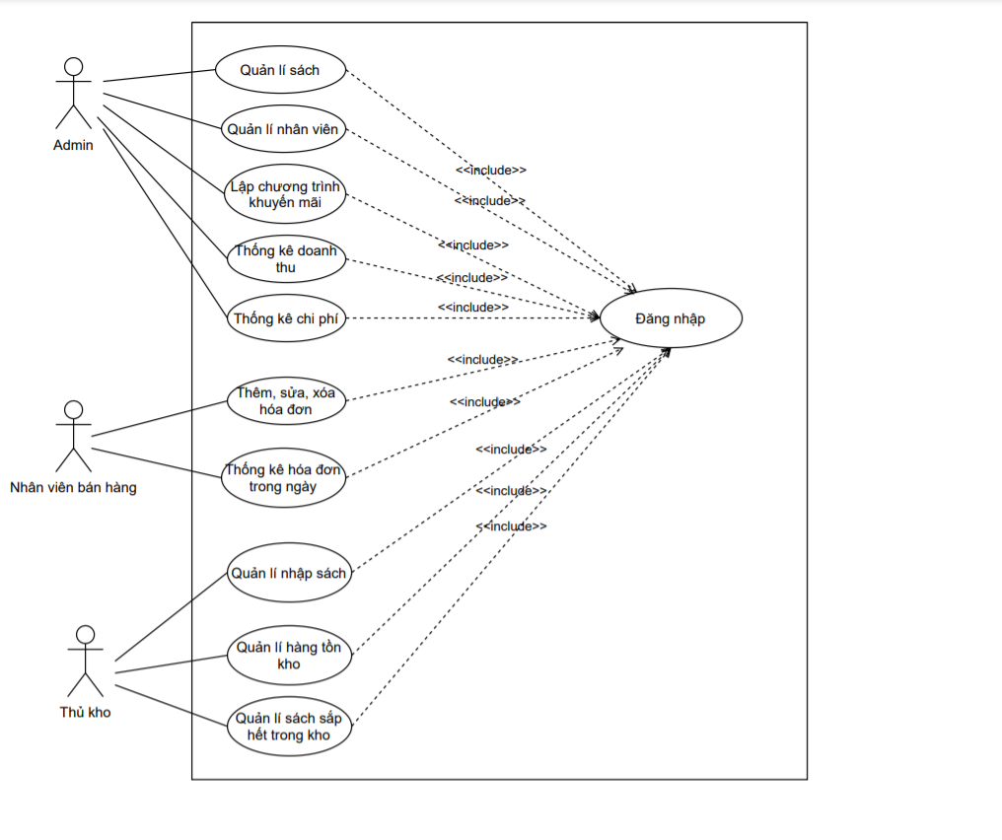

### Mô tả các thành phần

Gồm có Quản lý ,thu ngân, thủ kho.

Chức năng chung cho thu ngân và quản lý: Đăng nhập, tra cứu.

* Đăng nhập:
* Bước 1: Người dùng nhập thông tin tài khoản.
* Bước 2: Kiểm tra thông tin người xem có nhập đúng thông tin không.
* Bước 3: Nếu đúng thì tài khoản chức vụ là thu ngân sẽ vô giao diện thu ngân,tài khoản là quản lý sẽ vô giao diện quản lý.
* Tra cứu:
  + - * Bước 1: Người dùng muốn thấy được chức năng cần phải đăng nhập vô giao diện thu ngân hoặc quản lý.
      * Bước 2: sau đó chọn vào mục cần tìm kiếm bao gồm sách, hoá đơn, khách hàng.Sau khi tìm thấy kết quả chương trình sẽ trả về và hiện dữ liệu cho người dùng xem.

Quản lý:

* Quản lý sách:
* Bước 1: Chọn chức năng quản lý sách.
* Bước 2: Thông tin sách sẽ hiện lên, và các chức năng cho người dùng thao tác gồm sửa, xoá và chức năng “nhập sách”
* Bước 3: Người dùng chọn sách cần thiết và chọn 1 trong 3 chức năng sửa, xoá, nhập sách để thao tác. Sửa sách xong thì sẽ cập nhật dữ liệu lại, còn nếu xoá sách thì sẽ loại bỏ sách đã xoá ra khỏi kho dữ liệu sách. Nếu người dùng nhấn nút nhập sách sẽ hiện ra 1 màn hình, đó là chức năng nhập thông tin sách.
* Nhập thông tin sách:
* Bước 1: Người dùng nhập thông tin các cuốn sách.
* Bước 2: Khi thêm sách, dữ liệu sẽ được kiểm tra từ thông tin quản lý quy định gồm số lượng tồn tối thiểu và nhập tối thiểu.
* Bước 3: Sau khi kiểm tra nếu không có sai sót thì dữ liệu sẽ được thêm vào kho dữ liệu lưu trữ.
* Báo cáo tồn: xem tồn số lượng sách ảnh hưởng từ nhập thông tin sách và lập hoá đơn

Thu ngân:

* Lập hoá đơn:
* Bước 1: Ghi thông tin cho hoá đơn mua hàng của người dùng.
* Bước 2: Sau mỗi lần thêm 1 món hàng thì sẽ kiểm.
* Bước 3: Bấm tính tiền thì sẽ hiện thông báo số tiền, nếu có nợ sẽ bị kiểm tra theo quy định nợ tối đa bao nhiêu, nếu không đúng theo quy định thì sẽ không cho nợ hoặc mua sách.
* Bước 4: Nếu kiểm tra hoàn tất không có lỗi gì sẽ ghi hoá đơn ra đưa cho khách hàng.
* Bước 5: Nếu khách hàng không đủ tiền và yêu cầu ghi nợ thì thu ngân sẽ ghi nợ cho khách hàng.
* Xuất hoá đơn: Dùng để xuất hoá đơn để đưa cho khách hàng.

Thủ kho:

Nhập sách: Nhập thông tin lô hang .

Báo cáo hang tồn: Đưa dữ liệu sách tồn kho

Báo cáo hang sắp hết: Gửi dữ liệu sách sắp hết lên quản lí để cập nhật kịp thời.

# Phân tích

## Phát hiện thực thể

Sau khi khảo sát hiện trạng, chúng tôi xác định một số thực thể sau:

* Sách
* Hoá đơn
* Kho
* Nhật kí nhập sách
* Sách khuyến mãi
* Thông tin nhân viên
* Thông tin xuất bản
* Tài khoản
* Chức vụ

### Danh sách thực thể

| Name | Code |
| --- | --- |
| Sách | SACH |
| Hóa đơn | HOA_DON |
| Kho | KHO |
| Thông tin xuất bản | THONG_TIN_XUAT_BAN |
| Thông tin nhân viên | STAFF |
| Tài khoản | ACCOUNT |
| Chức vụ | POSITION |
| Nhật kí nhập sách | NHAT_KI_NHAP_SACH |
| Sách khuyến mãi | SACH_KHUYEN_MAI |

## Mô hình ERD (CDM)

### Sơ đồ CDM QLHS

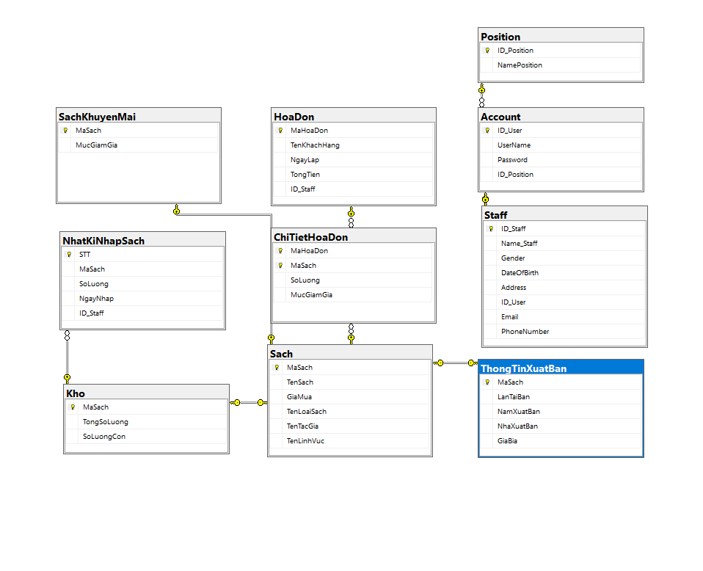

7477

## Sơ đồ luồng dữ liệu :

### Nhập sách:

Nhập và kiểm tra D1 ( dùng D4 )

Ghi D2

Sơ đồ:



D1: Thông các cuốn sách.

D2: Thông tin danh sách sách đưa vào kho dữ liệu.

D3=D4: Số lượng nhập ít nhất, chỉ cho nhập sách có số lượng tồn ít nhất.

### Quản lý thông tin kho sách:

D1: xoá sách và nhật lại dữ liệu có trong kho sách. Sửa sách nếu sửa liên quan tới số lượng nhập và số lượng tồn thì sẽ do D4 kiểm tra.

D2: dữ liệu thay đổi nên cập nhật lại dữ liệu trong kho sách.



D1: Thông tin sách muốn xoá, sửa

D2: dữ liệu kho sách cập nhật sau khi xoá, sửa

D3=D4: Số lượng nhập ít nhất, chỉ cho nhập sách có số lượng tồn ít nhất.

### Xem báo cáo tháng:



D1: yêu cầu xem báo cáo ( loại công nợ hay báo cáo tồn do người dùng chọn )

D2=D3: Kết quả có được sau khi chọn lọc trong kho dữ liệu.

### Tra cứu thông tin sách, khách hàng:



D1: Thông tin sách, hoá đơn được nhập từ quản lý.

D2=D3: Thông tin trả về chọn lọc từ kho dữ liệu.

### Lập hoá đơn, xuất hoá đơn:

D1=D2: Yêu cầu lập hoá đơn của khách hàng.

D3: Ghi thông tin hoá đơn.

D5=D6: Kiểm tra quy định về số lượng sách lấy thông tin sách lên từ ( D7 ), kiểm tra số tiền nợ…

D8=D9: lập hoá đơn xong tiến hành xuất hoá đơn cho khách hàng.

D10: Cập nhật lại số lượng trong kho sách.

D11=D12: giao sách cho khách hàng.

D1=D2: Thông tin sách của khách hàng đã chọn.

D3=D5=D7: Thông tin sách được khách hàng chọn mua.

D4=D6: ghi thông tin hoá đơn vào kho dữ liệu hoá đơn.

# Thiết kế

## Thiết kế dữ liệu

### Mô hình vật lý



### Danh sách các đối tượng

#### Danh sách table

| **Name** | **Code** |
| --- | --- |
| SACH | SACH |
| HOADON | HOA_DON |
| PHIEUGIAO | PHIEU_GIAO |
| THELOAI | THE_LOAI |
| QUYDINH | QUY_DINH |
| KHACHHANG | KHACH_HANG |
| NGUOIDUNG  QUYDINH  BAOCAOCONGNO | NGUOI_DUNG  QUY_DINH |
| CTPHIEUGIAO | CHI_TIET_PHIEU_GIAO |
| CTHD  CTCONGNO  CTBAOCAOTON | CHI_TIET_HOA_DON  CHI _TIET_CONG_NO  CHI_TIET_BAO_CAO_TON |

# Thiết kế giao diện

## Thiết kế giao diện đăng nhập

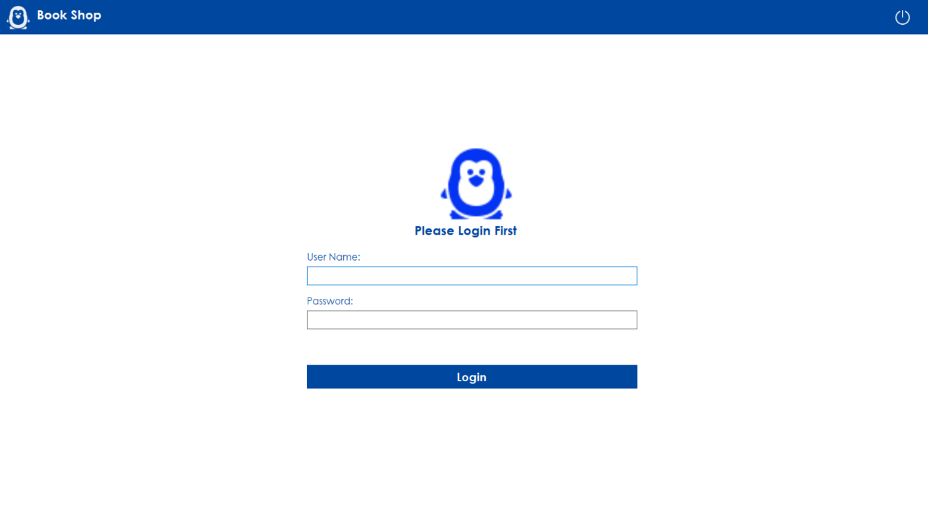

## Giao diện quản lí

### Salesman

User

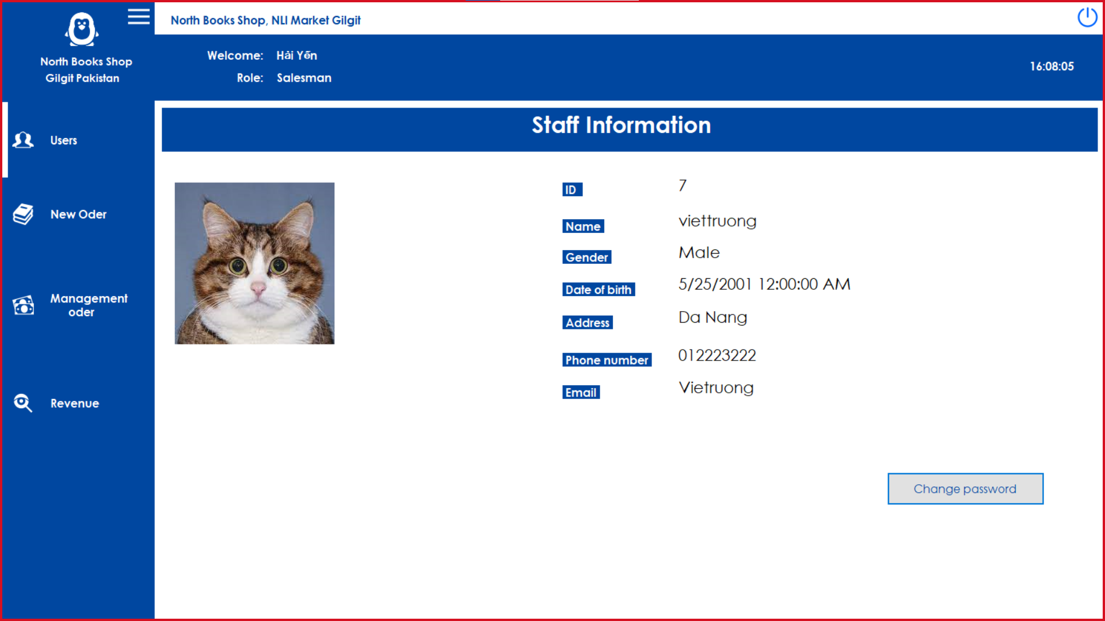

New Oder

### Admin

User

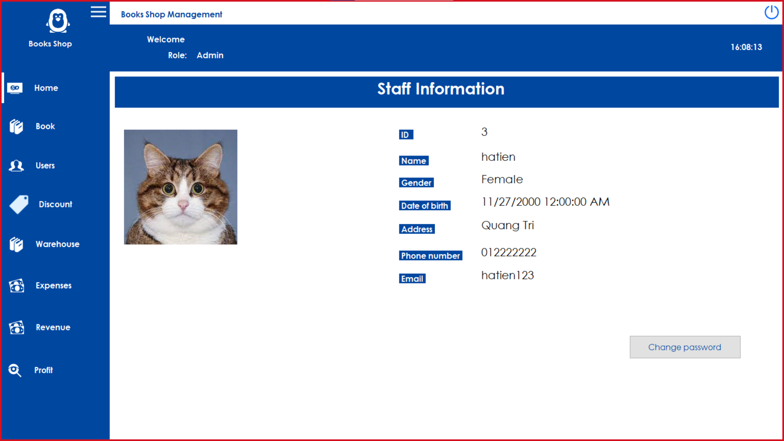

Book

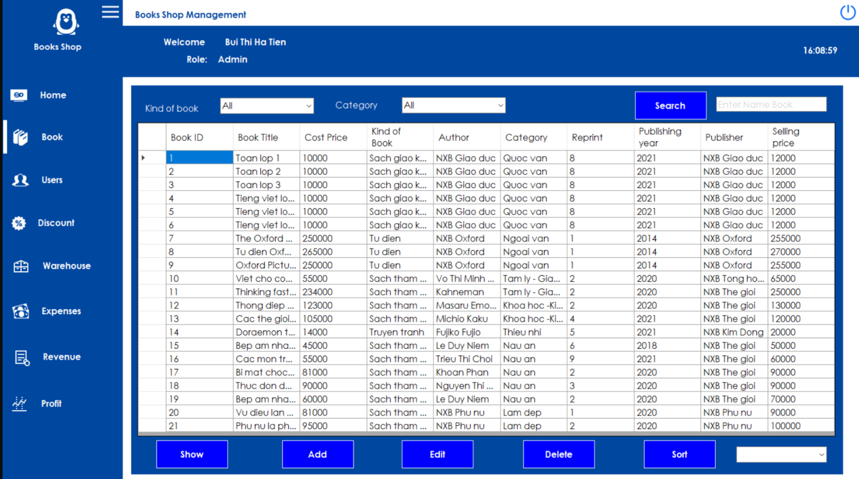

User

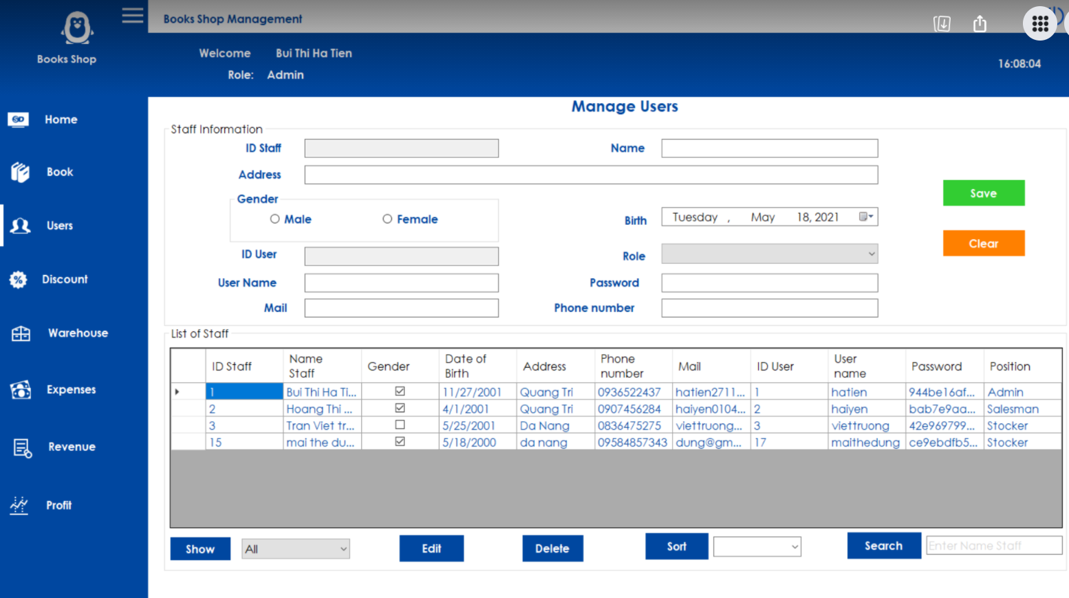

Discount

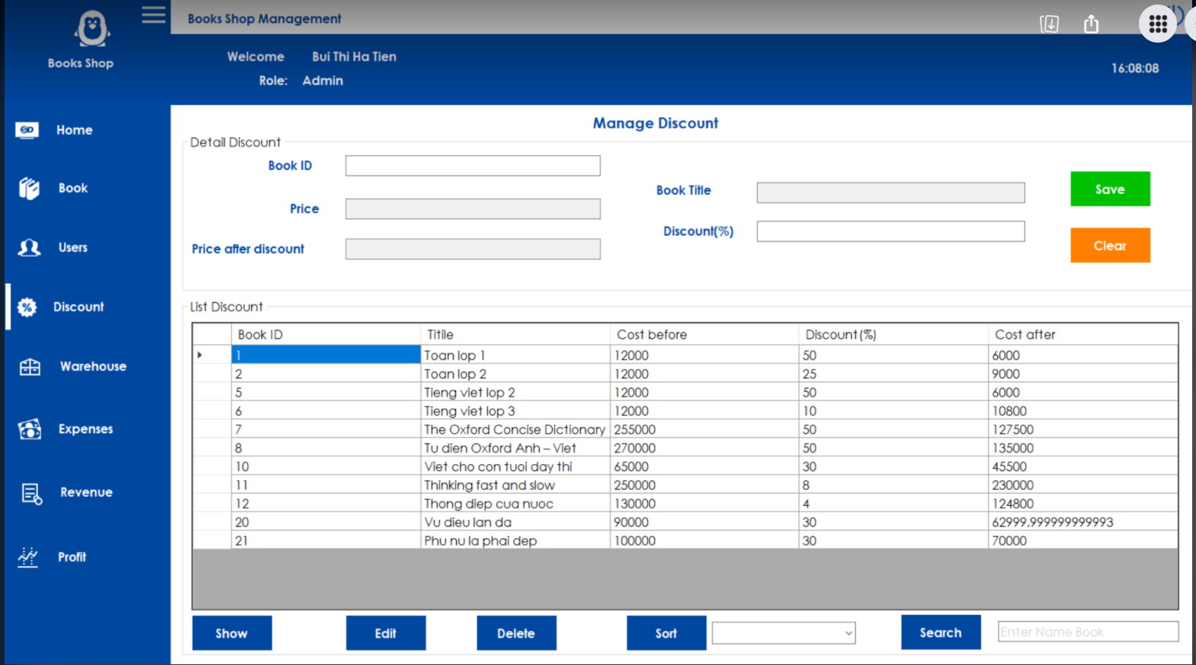

Warehouse

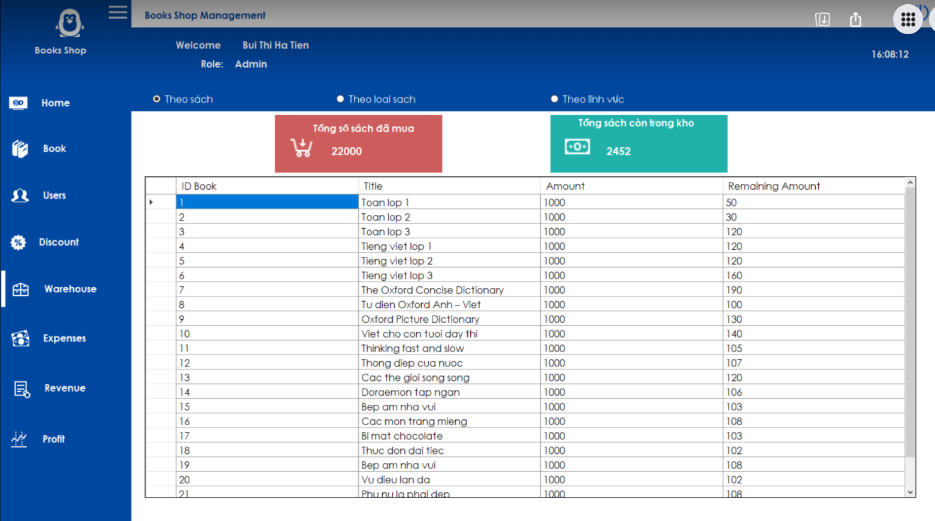

Expenses

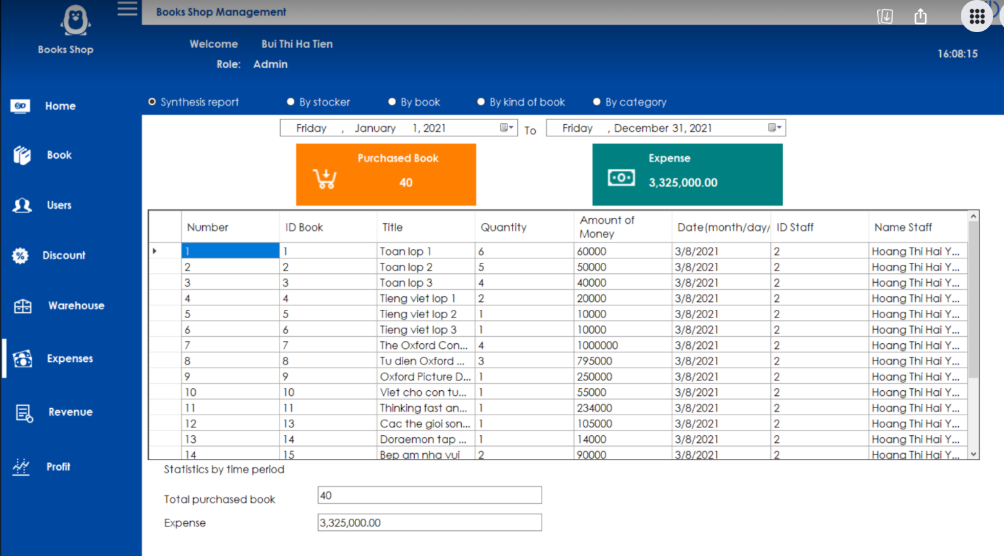

Revenue

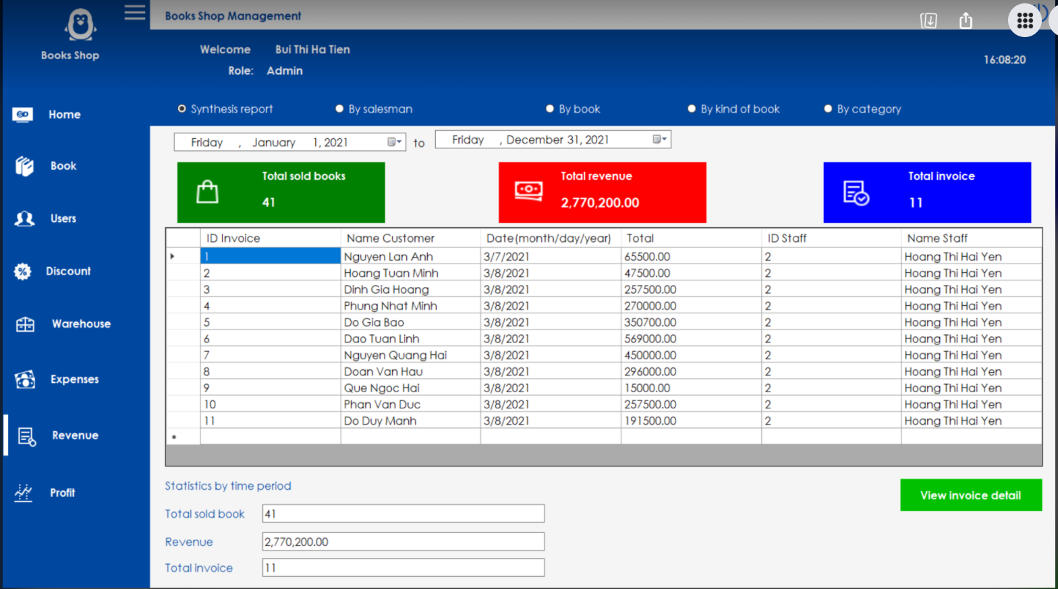

Profit

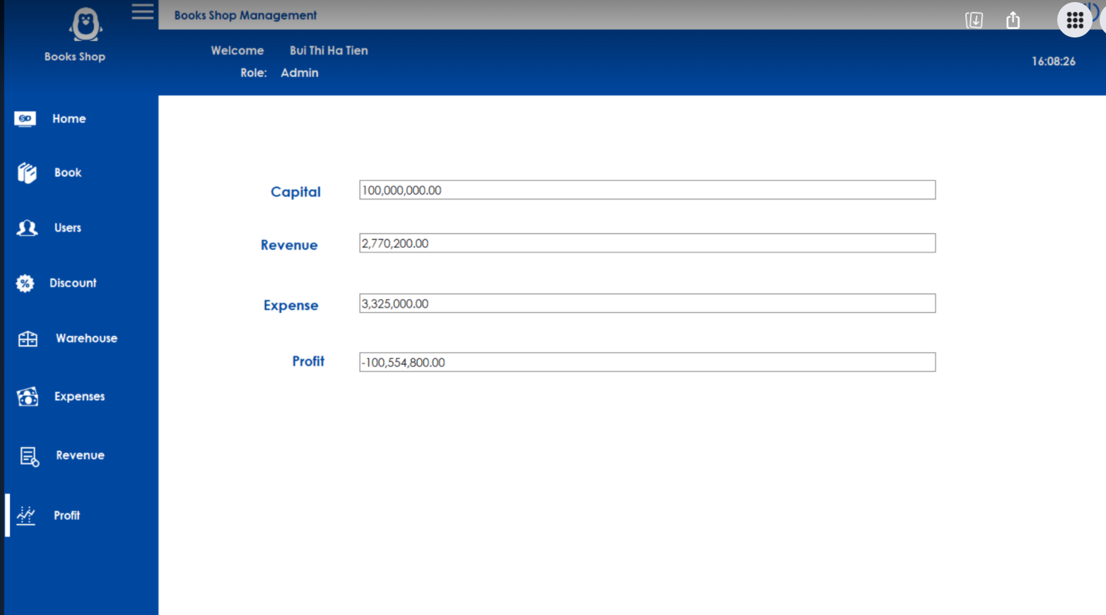

### Thu ngân

New Oder

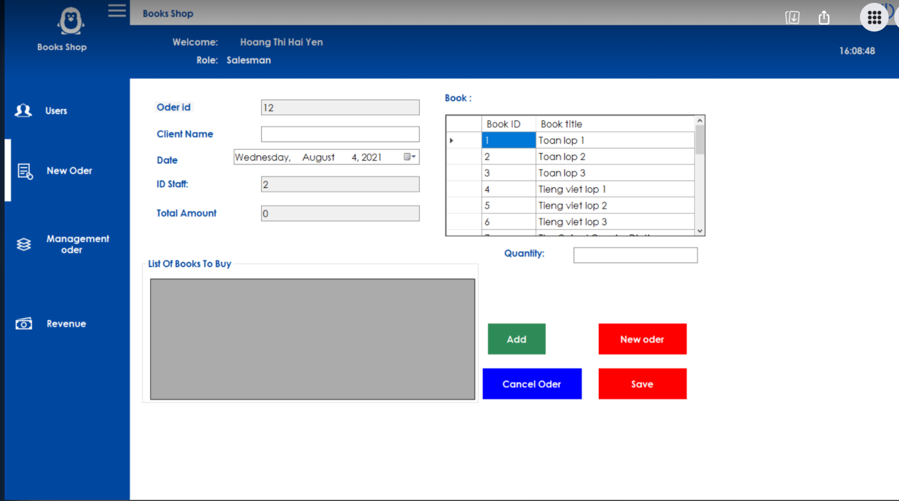

Management oder

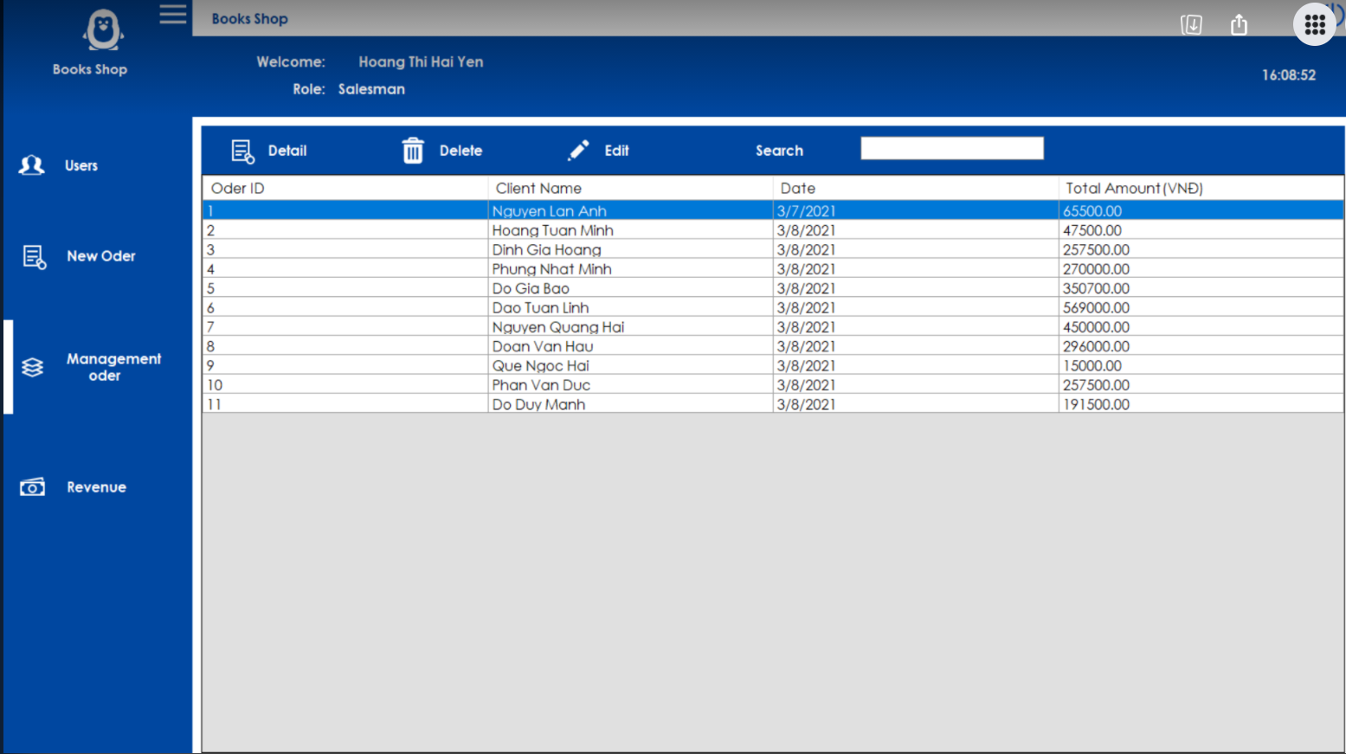

Revenue

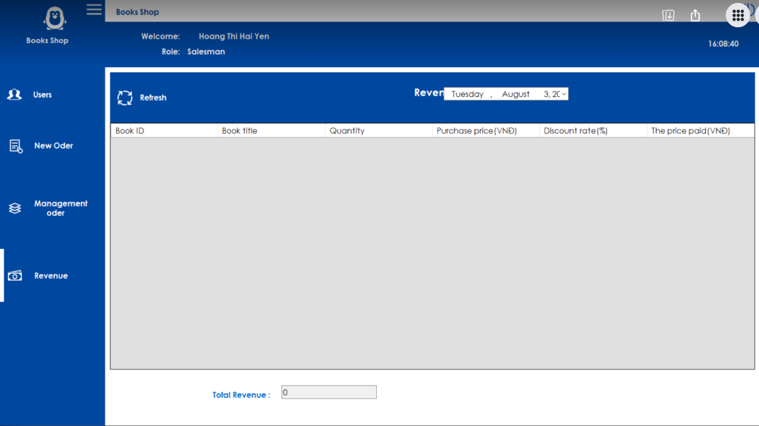

Thủ kho

Book entry

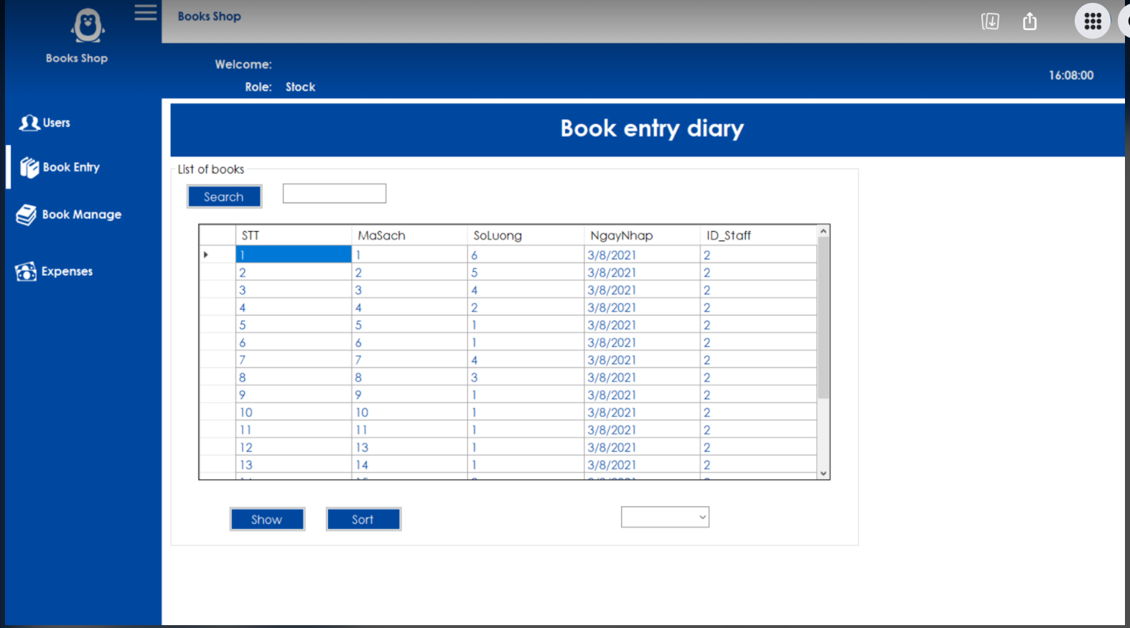

### Book management

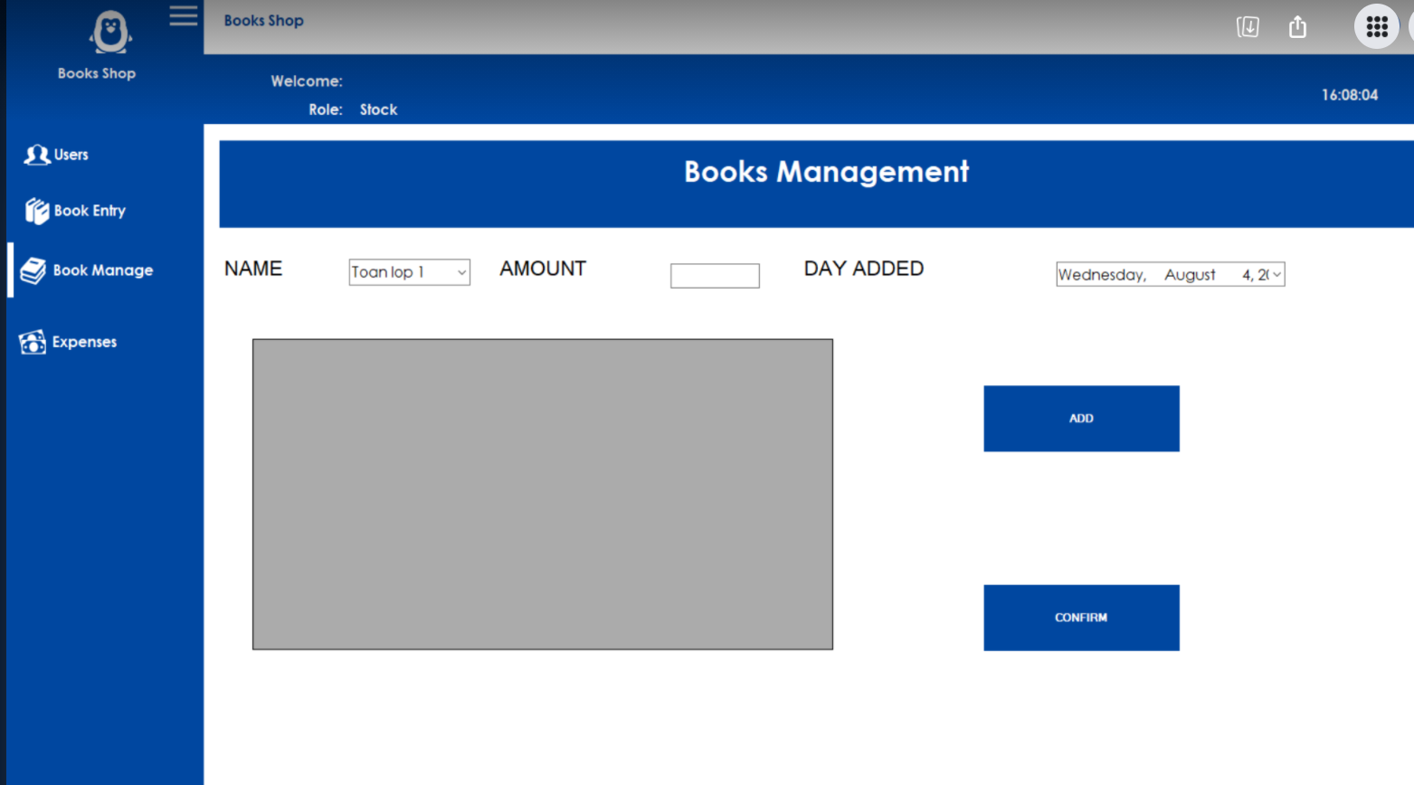

Expenses

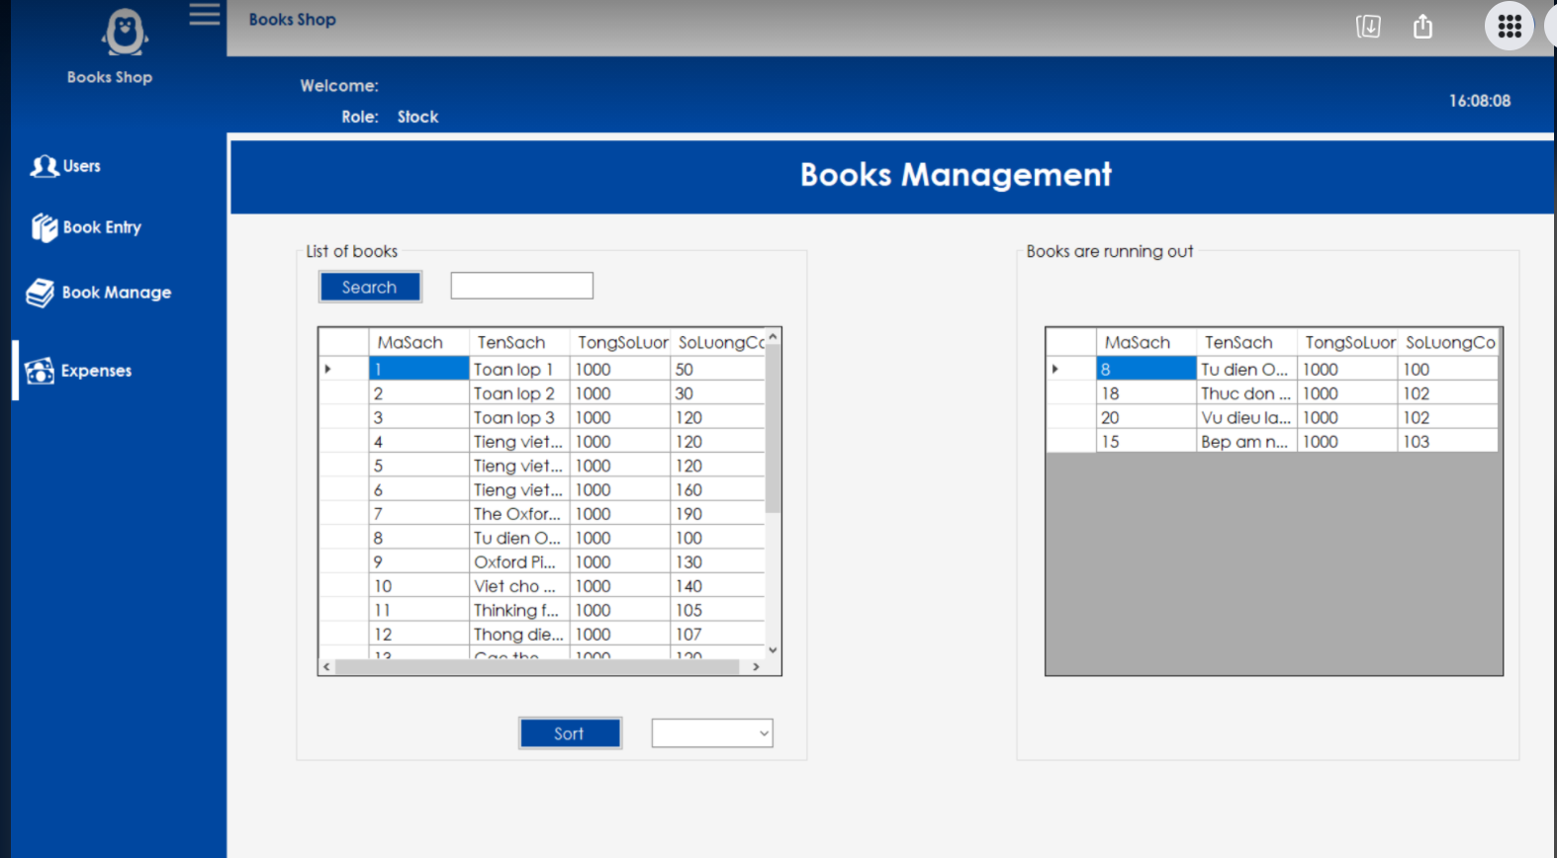

# Cài đặt thử nghiệm

## Cài đặt

* Bảng phân công cài đặt:

| **STT** | **Ngày** | **Công việc** | **Người thực hiện** | **Ký tên** |
| --- | --- | --- | --- | --- |
| 1 | … | Thiết kế dữ liệu | Bùi Thị Hà Tiên  Trần Viết Trường  Hoàng Thị Hải Yến |  |
| 2 | … | Thiết kế giao diện | Bùi Thị Hà Tiên  Trần Viết Trường  Hoàng Thị Hải Yến |  |
| 3 | . | Thiết kế xử lý | Bùi Thị Hà Tiên  Trần Viết Trường  Hoàng Thị Hải Yến |  |
| 4 | … | Cài đặt | Bùi Thị Hà Tiên  Trần Viết Trường |  |
| 5 | .. | Viết báo cáo | Bùi Thị Hà Tiên  Trần Viết Trường |  |
| 6 | … | Kiểm tra chương trình | Bùi Thị Hà Tiên  Trần Viết Trường  Hoàng Thị Hải Yến |  |
| … |  |  |  |  |

* Danh sách tình trạng cài đặt các chức năng (mức độ hoàn thành)

| STT | Chức năng | Mức độ hoàn thành | Ghi chú |
| --- | --- | --- | --- |
| 1 | Đăng nhập | Hoàn thành |  |
| 2 | Quản lý thông tin sách | Hoàn thành | Có làm demo chạy chương trình |
| 3 | Nhập thông tin sách | Hoàn thành | Có làm demo chạy chương trình |
| 4 | Tra cứu | Hoàn thành |  |
| 5 | Lập báo cáo tháng | Hoàn thành |  |
| 6 | Quản lý quy định | Hoàn thành |  |
| 7 | Lập hoá đơn | Hoàn thành |  |
| 8 | Xuất Hoá đơn | Hoàn thành |  |
| 9 | Nhập sách | Hoàn thành |  |
| 10 | Lập phiếu thu tiền | Hoàn thành |  |
| 11 | Báo cáo hangf sắp hết | Hoàn thành |  |

# Tổng kết

## Kết quả đạt được

Sự phát triển của công nghệ thông tin đã giúp việc quản lý nhà sách không còn khó khăn như trước nữa. Việc quản lý được tin học nên dễ dàng và thuận tiện hơn cho các nhà quản lý trong việc quản lý doanh thu bán hàng, quản lý hàng tồn và mang đến phong cách phục vụ chuyên nghiệp hơn.

## Đánh giá ưu, khuyết điểm

### Ưu điểm:

* Đầy đủ các chức năng cơ bản nhất theo yêu cầu của người dùng
* Hoạt động tốt và xử lý nhanh
* Giao diện thân thiện và dễ sử dụng

### Khuyết điểm:

* Chưa thực hiện được chức năng loại bỏ hoá đơn hoặc chi tiết hoá đơn, báo cáo tháng… quá cũ.
* Chưa thực hiện chứ năng báo cáo hang tồn kho.

## Hướng phát triển tương lai

***Phần mềm quản lý nhà sách*** sẵn sàng nâng cấp lên phiên bản cao hơn để đáp ứng yêu cầu quản lý, mở rộng về quy mô kinh doanh dạng chuỗi nhà sách.

Vd : Thêm liệt kê hang tồn kho.